**选择合适的照明**

在成像系统中因为对比度和分辨率问题而困惑不已的客户，常常是因为低估了正确照明的威力所致。事实上，只需改进系统的照明即可实现想要的图像质量，而不需要投资于较高分辨率检测器、成像镜头和软件。系统集成商应该切记，成品图像中的正确光强度直接取决于组件的选择。

合适的照明对于图像系统至关重要，而不正确的照明将会导致各种图像问题。例如，高光或热点，因为会产生阴影而隐藏重要的图像信息。此外，阴影还会导致测量时边缘计算错误，产生不精确的测量值。不良的照明也会导致低信噪比。特别是不一致的照明，会危害信噪比并使一些任务（如阈值）更加艰难实行。这些只是说明为何正确照明对您的应用如此重要的几个原因。

不正确照明的缺陷是显然的，问题是应该如何避免？为了确保在集成系统时配备最佳照明，重要的是必须认同选择正确组件所扮演的角色。每一个组件都会影响入射传感器的光量，进而影响系统的图像质量。成像透镜的孔径(f/#)会影响入射相机的光量。当透镜孔径关闭时应该增加照明（即较高的f/#）。高功率透镜通常需要更多的照明，因为查看的区域越小，反射回透镜的光就越少。相机的最低敏感性也是决定系统所需最小光量的重要因素。此外，相机设置，例如增益、快门速度等将会影响传感器的敏感性。光纤照明通常包含一个照明器和光导，应该集成两者以优化物体的照明。

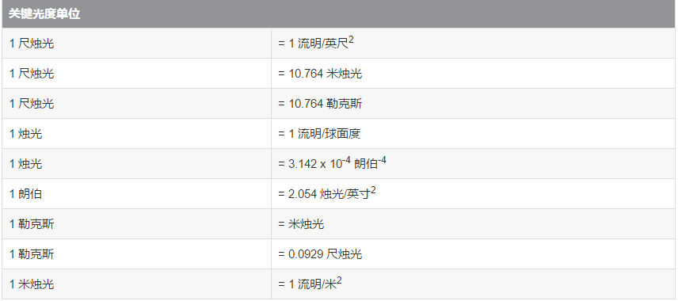

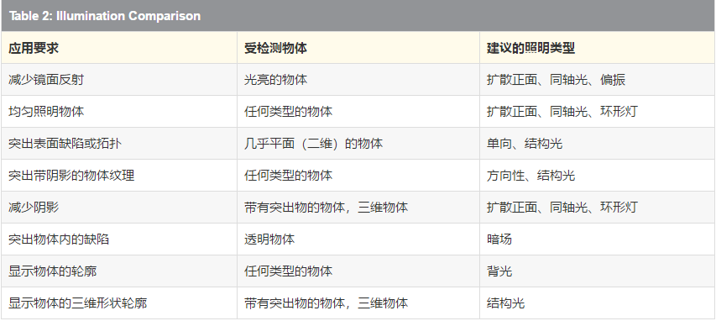

**照明类型**

由于正确照明通常是一个系统成败的决定因素，因此开发了很多特定产品和技术来克服最常见的照明阻碍。在这整个部分中使用的标板，专为展示以下各种照明方案用于不同物体时的优点和缺点而开发。标板上的纹槽、颜色、表面变形和反射镜区域，代表在实际应用中需要特别注意的其中一些常见问题区域。

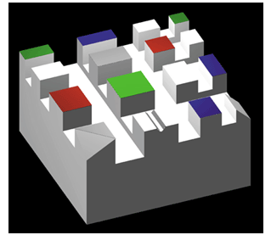

|  |  |
| --- | --- |
| 方向性照明—来自单个或多个来源的点光源照明。可适用透镜来集中或展开照明。 | |
| 优点 | 明亮、灵活，并可在各种应用中使用。可轻松装入各种不同包装。 |
| 缺点 | 阴影和眩光。 |
| 使用产品 | 光纤光导、聚焦组件、LED射灯和白炽灯。 |
| 应用 | 检查及测量无光泽和平面物体。 |

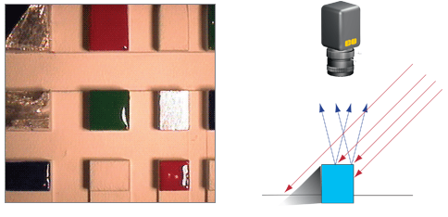

|  |  |
| --- | --- |
| 偏斜照明—类似于方向性照明的点光源照明，但以锐角入射。 | |
| 优点 | 显示表面结构和增强物体拓扑。 |
| 缺点 | 热点和极端阴影。 |
| 使用产品 | 光纤光导、聚焦组件、LED射灯，以及白炽灯和线光导。 |
| 应用 | 利用深度和检查不透明物体的修饰加工来识别缺陷。 |

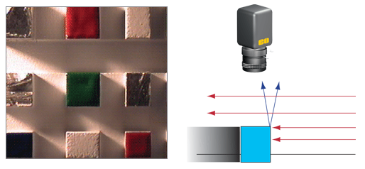

|  |  |
| --- | --- |
| 漫射照明—来自扩展光源的漫射、均匀光。 | |
| 优点 | 减少眩光并提供均匀的照明。 |
| 缺点 | 巨大且难以在有限空间内安装。 |
| 适用产品 | 荧光条形光照明。 |
| 应用 | 在工作距离大的环境中成像大型、光亮物体的最佳选择。 |

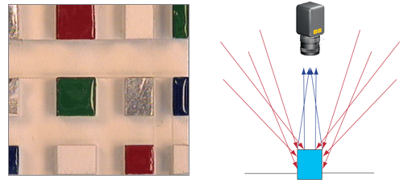

|  |  |
| --- | --- |
| 环形灯—直接在透镜上安装的同轴照明。 | |
| 优点 | 直接在透镜上安装和减少阴影。在正确距离内使用时可提供均匀照明。 |
| 缺点 | 来自反射性表面的圆形眩光图案。仅可在相当短的工作距离内使用。 |
| 使用产品 | 光纤环形灯光导和荧光环形灯；LED环形灯。 |
| 应用 | 用于无光泽物体的各种检查和测量系统。 |

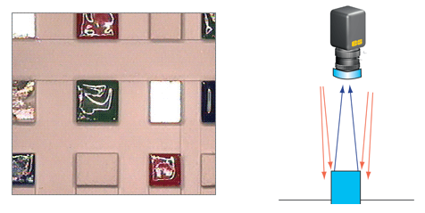

|  |  |
| --- | --- |
| 同轴光照明—内置于光学产品中的扩散照明。透镜通过将光反射到物体上的分光器查看。照明和成像通道共轴。 | |
| 优点 | 非常均匀和扩散、大量减少阴影、非常少的眩光。 |
| 缺点 | 巨大且难以安装、有限的工作距离、低通量从而导致可能需要多个光纤光源来提供足够的照明。 |
| 使用产品 | 光纤同轴光附件。一台或多台光纤照明器。单、双或四个光纤束，视附件大小和使用的照明器数量而定。LED同轴光照明器。 |
| 应用 | 测量和检查光亮物体。 |

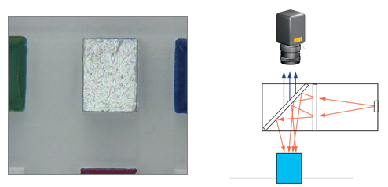

|  |  |
| --- | --- |
| 结构光（线性发生器）--投射到物体上的图案。一般为激光投射的线条、斑点、格栅或圆圈。 | |
| 优点 | 通过在小面积上提供强烈照明来加强表面特性。可用于获取物体的深入信息。 |
| 缺点 | 可导致高光并被一些颜色吸收。 |
| 使用产品 | 带线条生成或衍射图案生成光学的激光器。 |
| 应用 | 检查三维物体缺失的特征。拓扑测量。 |

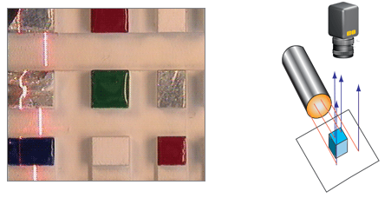

|  |  |
| --- | --- |
| 偏振光—利用偏振光消除反射和热点的一种方向性照明。 | |
| 优点 | 在偏振下为物体的整个表面提供均匀的照明。减少眩光使表面特征显而易见。 |
| 缺点 | 在光源和成像透镜的前面放置偏振滤光片之后，会减少光的总体强度。 |
| 适用产品 | 偏振滤光片和偏振器/检偏器适配器。 |
| 应用 | 检测和检查光亮物体。 |

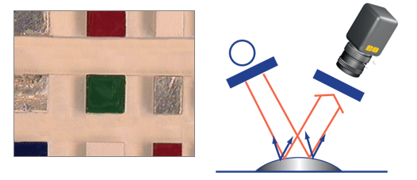

|  |  |
| --- | --- |
| 暗场—光通过垂直于透镜的边缘进入透明或半透明物体。 | |
| 优点 | 高对比度的内部和表面细节。加强透明物体中的刮痕、裂痕和气泡。 |
| 缺点 | 边缘对比度低。不适用于不透明的物体。 |
| 适用产品 | 光纤暗场附件、线光导和激光谱线发生器。 |
| 应用 | 检查玻璃及塑料。 |

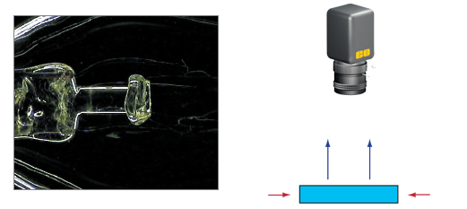

|  |  |
| --- | --- |
| 亮场/背光源—从后面照亮物体。用于显示不透明物体的轮廓，或穿过透明物体成像。 | |
| 优点 | 高对比度的边缘检测。 |
| 缺点 | 消除表面细节。 |
| 适用产品 | 光纤背光源和LED背光源。 |
| 应用 | 标板和测试图样、边缘检测、测量半透明物体和分类半透明彩色物体。 |

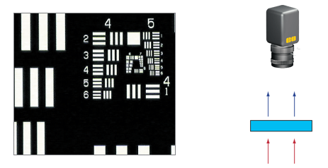

滤光可提供不同等级的对比度

说明使用混合颜色滤光片的暗场和背光源照明的范例。 注意： 使用10X近距离变焦镜头#54-363拍摄的图像：视场 = 30mm，工作距离 = 200mm。

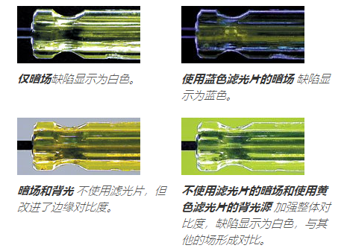

利用偏振器增强图像

偏振器非常有助于消除反射镜的反射（眩光）并显示图像中的表面缺陷。根据受检测的物体而定，可将偏振器安装在光源、视频透镜或两者之上。如果使用两个偏振器，则将一个安装在照明光源上，另一个安装在视频透镜上，其偏振轴必须彼此垂直定向。以下提供许多材料类型和环境下的眩光问题的偏振解决方案。

**问题1**

物体为非金属且照明从一个锐角到达该物体。

**解决方案1**

在透镜上安装一个偏振器通常已足以阻止眩光。（旋转偏振器直至达到最低眩光。）如果眩光依然存在，可在光源的前面添加一个偏振器。

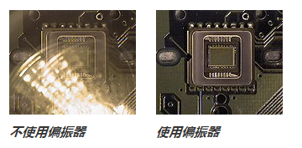

**问题2**

物体具有金属或光亮表面。

**解决方案2**

建议在光源以及透镜上安装一个偏振器，可加强对比度并显示表面细节。入射光亮表面的偏振光将会在反射时保持偏振。金属中的表面缺陷将会改变反射光的偏振。转动透镜上的偏振器，使其偏振轴与照明光源的垂直，这将可以减少眩光并使表面的刮痕和坑点显现。

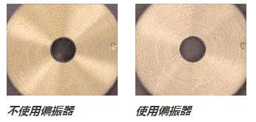

**问题3**

物体具有高反射和扩散区域。

**解决方案3**

使用两个具有垂直定向的偏振器将可消除图像中由金属部分导致的热点。由于扩散区域将光随机偏振到透镜，因此其他的场将会获得均匀的照明。

